Đề số 23 - Đề thi giữa học kì 1 lớp 1 môn Toán đề số 23 giúp các em thử sức và ôn luyện kiến thức cần thiết cho bài kiểm tra đạt kết quả tốt nhất! Cùng Đọc tài liệu làm thử đề thi này em nhé:

Đề thi giữa học kì 1 lớp 1 môn Toán đề số 23
Bài 1: Viết số
a/ Viết các số từ 5 đến 9
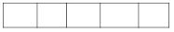
b/ Viết số ( theo mẫu):
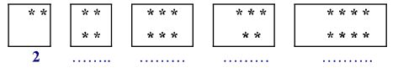
Bài 2: Tính nhẩm
1 + 1 = 2 + 2 3 + 1 + 1 =
3 + 1 = 2 + 1 = 2 + 1 + 0 =
Bài 3: Điền ?
3 + 2 ..... 4 3 + 1 ..... 4 + 1
2 + 1 ..... 2 2 + 0 ..... 0 + 2
5 + 0 ..... 5 2 + 2 ..... 1 + 2
Bài 4: Viết phép tính thích hợp
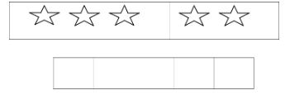
Bài 5: Hình dưới đây:
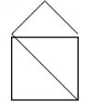
Có ...... hình vuông
Có ...... hình tam giác

Đáp án đề thi giữa học kì 1 lớp 1 môn Toán đề số 23
Bài 1:
a/ Các số từ 5 đến 9: 5, 6, 7, 8, 9, 10
b/ Viết số theo mẫu:
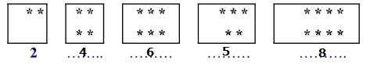
Bài 2:
1 + 1 = 2 2 + 2 = 4 3 + 1 + 1 = 5
3 + 1 = 4 2 + 1 = 3 2 + 1 + 0 = 3
Bài 3:
3 + 2 4 3 + 1 4 + 1
2 + 1 2 2 + 0 = 0 + 2
5 + 0 = 5 2 + 2 1 + 2
Bài 4: 3 + 2 = 5
Bài 5: Hình có:
Có 1 hình vuông
Có 3 hình tam giác

